VON DER WÜSTE INSPIRIERT: ZENITH PRÄSENTIERT SEINE ERSTE DEFY EXTREME IN LIMITIERTER AUFLAGE, BEGLEITET VON EINER EXKLUSIVEN FOTOSERIE VON KOUROSH KEYNEJAD

20. Oktober 2021, Paris: Zenith feiert die Markteinführung der ersten Sonderedition seines bis dato robustesten Chronographen, der DEFY Extreme Desert, mit dem renommierten Naturfotografen Kourosh Keynejad. Er bringt die raue Schönheit der Wüste durch seine Augen und sein Objektiv zum Ausdruck. Zenith und Kourosh präsentieren gemeinsam bislang unveröffentlichte Original-Werke des Fotografen, in denen er einen Bezug zu der Uhr sieht. Gezeigt und verkauft werden die Fotografien im Rahmen einer Wanderausstellung, die mit der FIAC in Paris beginnt und bis Ende des Jahres nach Dubai und Tokio weiterzieht.

Für diese erste Sonderedition der robusten DEFY Extreme hat Zenith Neuland betreten und ein Stück geschaffen, das sowohl eine präzise uhrmacherische Kreation als auch ein tragbares Kunstwerk ist. Die von den wilden und kargen Wüstenlandschaften inspirierte DEFY Extreme Desert, eine künstlerische Interpretation des monolithischen 1/100-Sekunden-Chronographen, ist das erste Modell einer Serie von DEFY EXTREME Modellen, die in Entwicklung ist und sich an extremen Umgebungen orientieren. Mit ihrem Titangehäuse erinnert die Defy Extreme Desert auf einzigartige Weise an den endlosen sandigen Horizont. Der Drückerschutz sowie die zwölfeckige Lünette sind aus Falkenauge gefertigt, einem blau-grauen, undurchsichtigen makrokristallinen Quarz, der nach dem Raubvogel benannt ist, der die Wüstennomaden seit Jahrhunderten begleitet hat und Entschlossenheit und Ausdauer symbolisiert. Wird der Stein poliert, entsteht eine Chatoyance, ein flächenhafter, schimmernder Lichteffekt, der uns an die Fata Morgana einer Oase in der sengenden Wüstenhitze erinnert. Noch nie zuvor wurde ein so exotischer Edelstein von Hand in die komplexe Struktur des Gehäuses eingearbeitet. Und da jeder Stein anders ist und leicht unterschiedliche Farben und Strukturen aufweist, ist jede der 50 DEFY Extreme Desert Uhren im Grunde ein Unikat.

Das offene Zifferblatt der DEFY Extreme Desert gibt den Blick frei auf das Innenleben des Uhrwerks El Primero 21. Abgedeckt durch ein getöntes Saphirglas präsentieren sich die Zähler und die Gangreservenanzeige in warmen braun-beige Tönen. Die Indizes, Zeiger und Chronographenzähler sind mit Leuchtmasse gefüllt, die in einem passenden Farbton gehalten ist. Der Look dieser konzeptionellen Uhr wird abgerundet durch das beigefarbene Kautschukarmband. Ebenfalls mitgeliefert werden ein robustes, schwarzes Velcro-Armband sowie das Titanarmband. Dank Schnellwechselsystem lassen sich die Armbänder problemlos und einfach austauschen.

„Die DEFY Extreme Desert fängt die majestätische Größe und inspirierende Schönheit der trockenen Hochebenen und Sandberge ein.“ so Kourosh Keynejad über die DEFY Extreme Desert.

Der in Großbritannien geborene und in Kalifornien lebende Fotograf hat sich durch seine spektakulären Aufnahmen, die die einmalige Schönheit der Wildnis zum Ausdruck bringen, einen Namen gemacht, nachdem er allein jahrelang extreme und entlegene Orte auf der ganzen Welt bereist und sie in atemberaubenden Bildern festgehalten hat. Dies ist das erste gemeinsame Projekt des Künstlers mit einer Marke. Da er das Engagement von Zenith für Umweltschutz, Nachhaltigkeit und Vielfalt teilt, war die Zusammenarbeit fast natürlich. So wie Zenith Tradition und Innovation miteinander verbindet, um die Zukunft der Uhrmacherei zu gestalten, spielt Kourosh mit Licht und Farbe, um Bilder zu schaffen, die den Betrachter in ihren Bann ziehen und die Themen und Botschaften, die seine Arbeit prägen, widerspiegeln.

„Die einzige wirkliche Konstante in meiner Arbeit ist die Sonne. Wir nutzen sie, um die Tage zu kontrollieren, und beobachten, wie sie unsere Welt mit Licht erfüllt. Während die Elemente und das Wetter unberechenbar sind, ist auf die Sonne stets Verlass. Jeden Tag geht sie auf. Jeden Tag geht sie unter. Sie ist nie zu spät. Als Zenith mit der Idee einer Zusammenarbeit an mich herantrat, hätte ich mir keinen besseren Match vorstellen können. Der richtige Zeitpunkt und das passende Licht sind das A und O eines guten Fotos. Dank optimalen Timings und der makellosen Technik der Zenith Uhren verpasse ich nie meinen Moment", erläuterte Kourosh Keynejad die Zusammenarbeit mit Zenith.

„Ich verfolge Kouroshs Arbeit schon seit einiger Zeit und muss sagen, dass ich immer wieder begeistert bin, wie er es schafft, uns an diese fernen, unberührten Orte zu entführen und uns eine Seite der Natur zu offenbaren, der wir uns nie wirklich bewusst waren – oder die wir einfach übersehen haben. Indem er erfolgreich nach seinem Stern griff, hat Kourosh das Bewusstsein für Umweltprobleme und Herausforderungen geschärft, denen wir uns alle gemeinsam stellen müssen“, verdeutlichte Julien Tornare, CEO von Zenith.

Anlässlich der Lancierung der DEFY Extreme Desert hat Kourosh für Zenith eine exklusive Serie von Bildern aufgenommen, die von dem stimmungsvollen Chronographen inspiriert sind. Die neun Bilder in drei Triptychen mit den Themen „Wind Carved Canyons“, „Deserted Dunes“ und „Starry Nights“ wurden in den vier Wüsten Nordamerikas aufgenommen: im Großen Becken sowie in der Mojave-, Sonora- und Chihuahua-Wüste. Über die nächsten Wochen sind die Fotografien im Rahmen einer Wanderausstellung zu sehen, die mit der FIAC in Paris beginnt und bis Ende des Jahres nach Dubai und Tokio weiterzieht. Die Originalfotos werden während der Ausstellungen verkauft. Die DEFY Extreme Desert ist ab sofort in allen Zenith Boutiquen weltweit sowie online erhältlich.

ZENITH: TIME TO REACH YOUR STAR.

Die Mission von Zenith besteht darin, Menschen dazu zu inspirieren, ihre Träume zu leben und wahr werden zu lassen – allen Widrigkeiten zum Trotz. Seit der Gründung der Marke im Jahr 1865 ist Zenith die erste Uhrenmanufaktur im modernen Sinne. Die Uhren der Marke haben außergewöhnliche Persönlichkeiten begleitet, die große Träume hatten und nach dem Unmöglichen strebten – von Louis Blériots historischem Flug über den Ärmelkanal bis hin zu Felix Baumgartners Rekordsprung im freien Fall aus der Stratosphäre. Außerdem stellt Zenith visionäre, bahnbrechende Frauen aus Vergangenheit und Gegenwart mit ihren Leistungen ins Rampenlicht. In diesem Sinne wurde die Plattform DREAMHERS ins Leben gerufen, wo Frauen ihre Erfahrungen austauschen und sich gegenseitig dazu inspirieren können, ihre Träume zu verwirklichen.

Zenith verwendet für alle Uhren der Marke ausschließlich im eigenen Haus entwickelte und gefertigte Uhrwerke. Seit der Kreation des weltweit ersten automatischen Chronographenwerks, des Kalibers El Primero im Jahr 1969, perfektionierte Zenith diese Komplikation immer weiter bis hin zu einer Präzision von einer Zehntelsekunde bei den neuesten Chronomaster Serien und sogar einer Hunderstelsekunde bei der DEFY Kollektion. Seit 1865 prägt Zenith die Zukunft der Schweizer Uhrenherstellung – als Begleiter all derer, die es wagen, sich selbst herauszufordern und Hindernisse zu überwinden. Die Zeit nach Ihrem Stern zu greifen, ist gekommen.

DEFY EXTREME DESERT EDITION
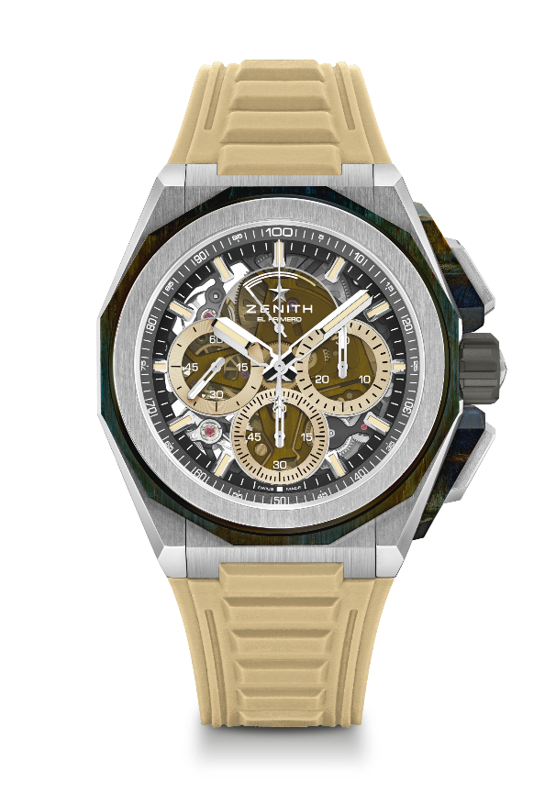
Referenz: 95.9200.9004/77.I204

Zentrale Merkmale: Drückerschutz & Lünette aus Falkenauge
Robusteres, kühneres und eindrucksvolleres Design. 1/100-Sekunden-Chronographenwerk, exklusives dynamisches Erkennungszeichen: Chronographenzeiger mit einer Umdrehung pro Sekunde, 1 Hemmung für die Uhr (36.000 VpH – 5 Hz); 1 Hemmung für den Chronographen (360.000 VpH – 50 Hz), zertifizierter Chronometer, neues Armbandwechselsystem, 2 zusätzliche Armbänder: 1 Kautschukarmband mit Faltschließe & 1 Klettverschlussarmband. Zifferblatt aus Saphirglas, verschraubte Krone.
Limitierte Auflage von 50 Exemplaren.

Uhrwerk: El Primero 9004, Automatik
Frequenz: 36.000 Halbschwingungen pro Stunde (5 Hz)
Gangreserve: über 50 Stunden
Funktionen: Zentrale Stunden und Minuten. Kleine Sekunde bei 9 Uhr. 1/100-Chronograph: zentraler Chronographenzeiger mit einer Umdrehung pro Sekunde, 30-Minuten-Zähler bei 3 Uhr, 60-Sekunden-Zähler bei 6 Uhr, Chronographen-Gangreserveanzeige bei 12 Uhr.
Finish: Schwarze Platine auf dem Uhrwerk und spezielle schwarze
Schwungmasse mit satinierten Veredelungen
Preis: 21.900 CHF
Material: Gebürstetes Titan & Falkenauge
Wasserdichtigkeit: 20 atm
Durchmesser: 45 mm
Höhe: 15,40 mm
Zifferblatt: Getöntes Saphirglas mit drei beigefarbenen Zählern
Stundenindizes: Rhodiniert, facettiert und mit beigefarbener SuperLuminova beschichtet
Zeiger: Rhodiniert, facettiert und mit beigefarbener SuperLuminova beschichtet
Armband & Schließe: Dreifachfaltschließe aus Titan und Armband aus mikrogestrahltem Titan. Ebenfalls im Lieferumfang: ein Armband aus beigefarbenem Kautschuk und ein schwarzes Velcro®-Armband.

